Informacja prasowa nr 5

Konkurs dla górnictwa na plakat kampanii „Bezpieczne miejsce pracy”

Dobiegło końca pierwsze przedsięwzięcie informacyjnej kampanii społecznej pt. „Bezpieczne miejsce pracy”, koordynowanej przez Centralny Instytut Ochrony Pracy-Państwowy Instytut Badawczy. W dniu 3 marca 2011 r., w siedzibie Katowickiego Holdingu Węglowego S.A. w Katowicach obradowało jury konkursu na plakat kampanii, ogłoszonego przez Zarząd KHW S.A.
Konkurs został ogłoszony pod koniec 2010 r., tak aby od pierwszych dni tegorocznej kampanii, czyli od marca 2011 r., do tworzenia bezpiecznych miejsc pracy w górnictwie zachęcały prace autorstwa samych górników oraz członków ich rodzin. Podczas posiedzenia członkowie jury ocenili 59 prac i przyznali 3 nagrody główne oraz 3 wyróżnienia. Zgodnie z regulaminem konkursu przesłaniem nadsyłanych prac miało być zwiększanie świadomości występowania zagrożeń w środowisku pracy oraz poziomu wiedzy pracowników na temat sposobów skutecznej ochrony przez nimi.
Laureatem konkursu został Paweł Pośpiech, 20-letni student Politechniki Śląskiej, syn górnika z kopalni „Wujek”. Za pracę pn.: „Bądź odpowiedzialny za siebie i za tych, których kochasz” otrzyma nagrodę w wysokości 5 tys. zł. Drugą nagrodę (3 tys. zł) przyznano Maciejowi Kądzielawie za pracę pn.: „Omijając zabezpieczenia narażasz siebie i innych”. Trzecią nagrodę (1 tys. zł) przyznano Kazimierzowi Strojeckiemu za pracę pn.: „BHP – możesz tylko zyskać”. Obaj autorzy pracują w KWK „Wujek”.
Jury przyznało również wyróżnienia dla: Kai Grubisz, córki nadsztygara BHP z KWK „Murcki Staszic” za pracę pn.: „Kochaj nas jak najdłużej” oraz Macieja Kądzielawy z KWK „Murcki Staszic” za pracę pn.: „Przenośnik taśmowy ułatwia życie, ale nieprzystosowany może je skrócić”. Wyróżnienie przyznano także Waldemarowi Lembowiczowi z kopalni „Mysłowice Wesoła” za pracę pn.: „Świeć przykładem”.
Uroczyste wręczenie nagród i wyróżnień odbędzie się w dniu 17 marca 2011 r., podczas seminarium szkoleniowego dla służby BHP oraz społecznych inspektorów pracy KHW S.A. W seminarium wezmą również udział przedstawiciele Wyższego Urzędu Górniczego, Okręgowego Urzędu Górniczego w Katowicach, Okręgowego Inspektoratu Pracy w Katowicach oraz koordynatora kampanii - Centralnego Instytutu Ochrony Pracy-Państwowego Instytutu Badawczego. Fundatorem nagród w konkursie na plakat jest zarząd Katowickiego Holdingu Węglowego S.A.

Organizatorzy kampanii serdecznie gratulują wszystkim laureatom!

Prace laureatów są dostępne na stronie internetowej kampanii: www.ciop.pl/bezpieczne_miejsce_pracy

Warszawa, 10 marca 2011 r.
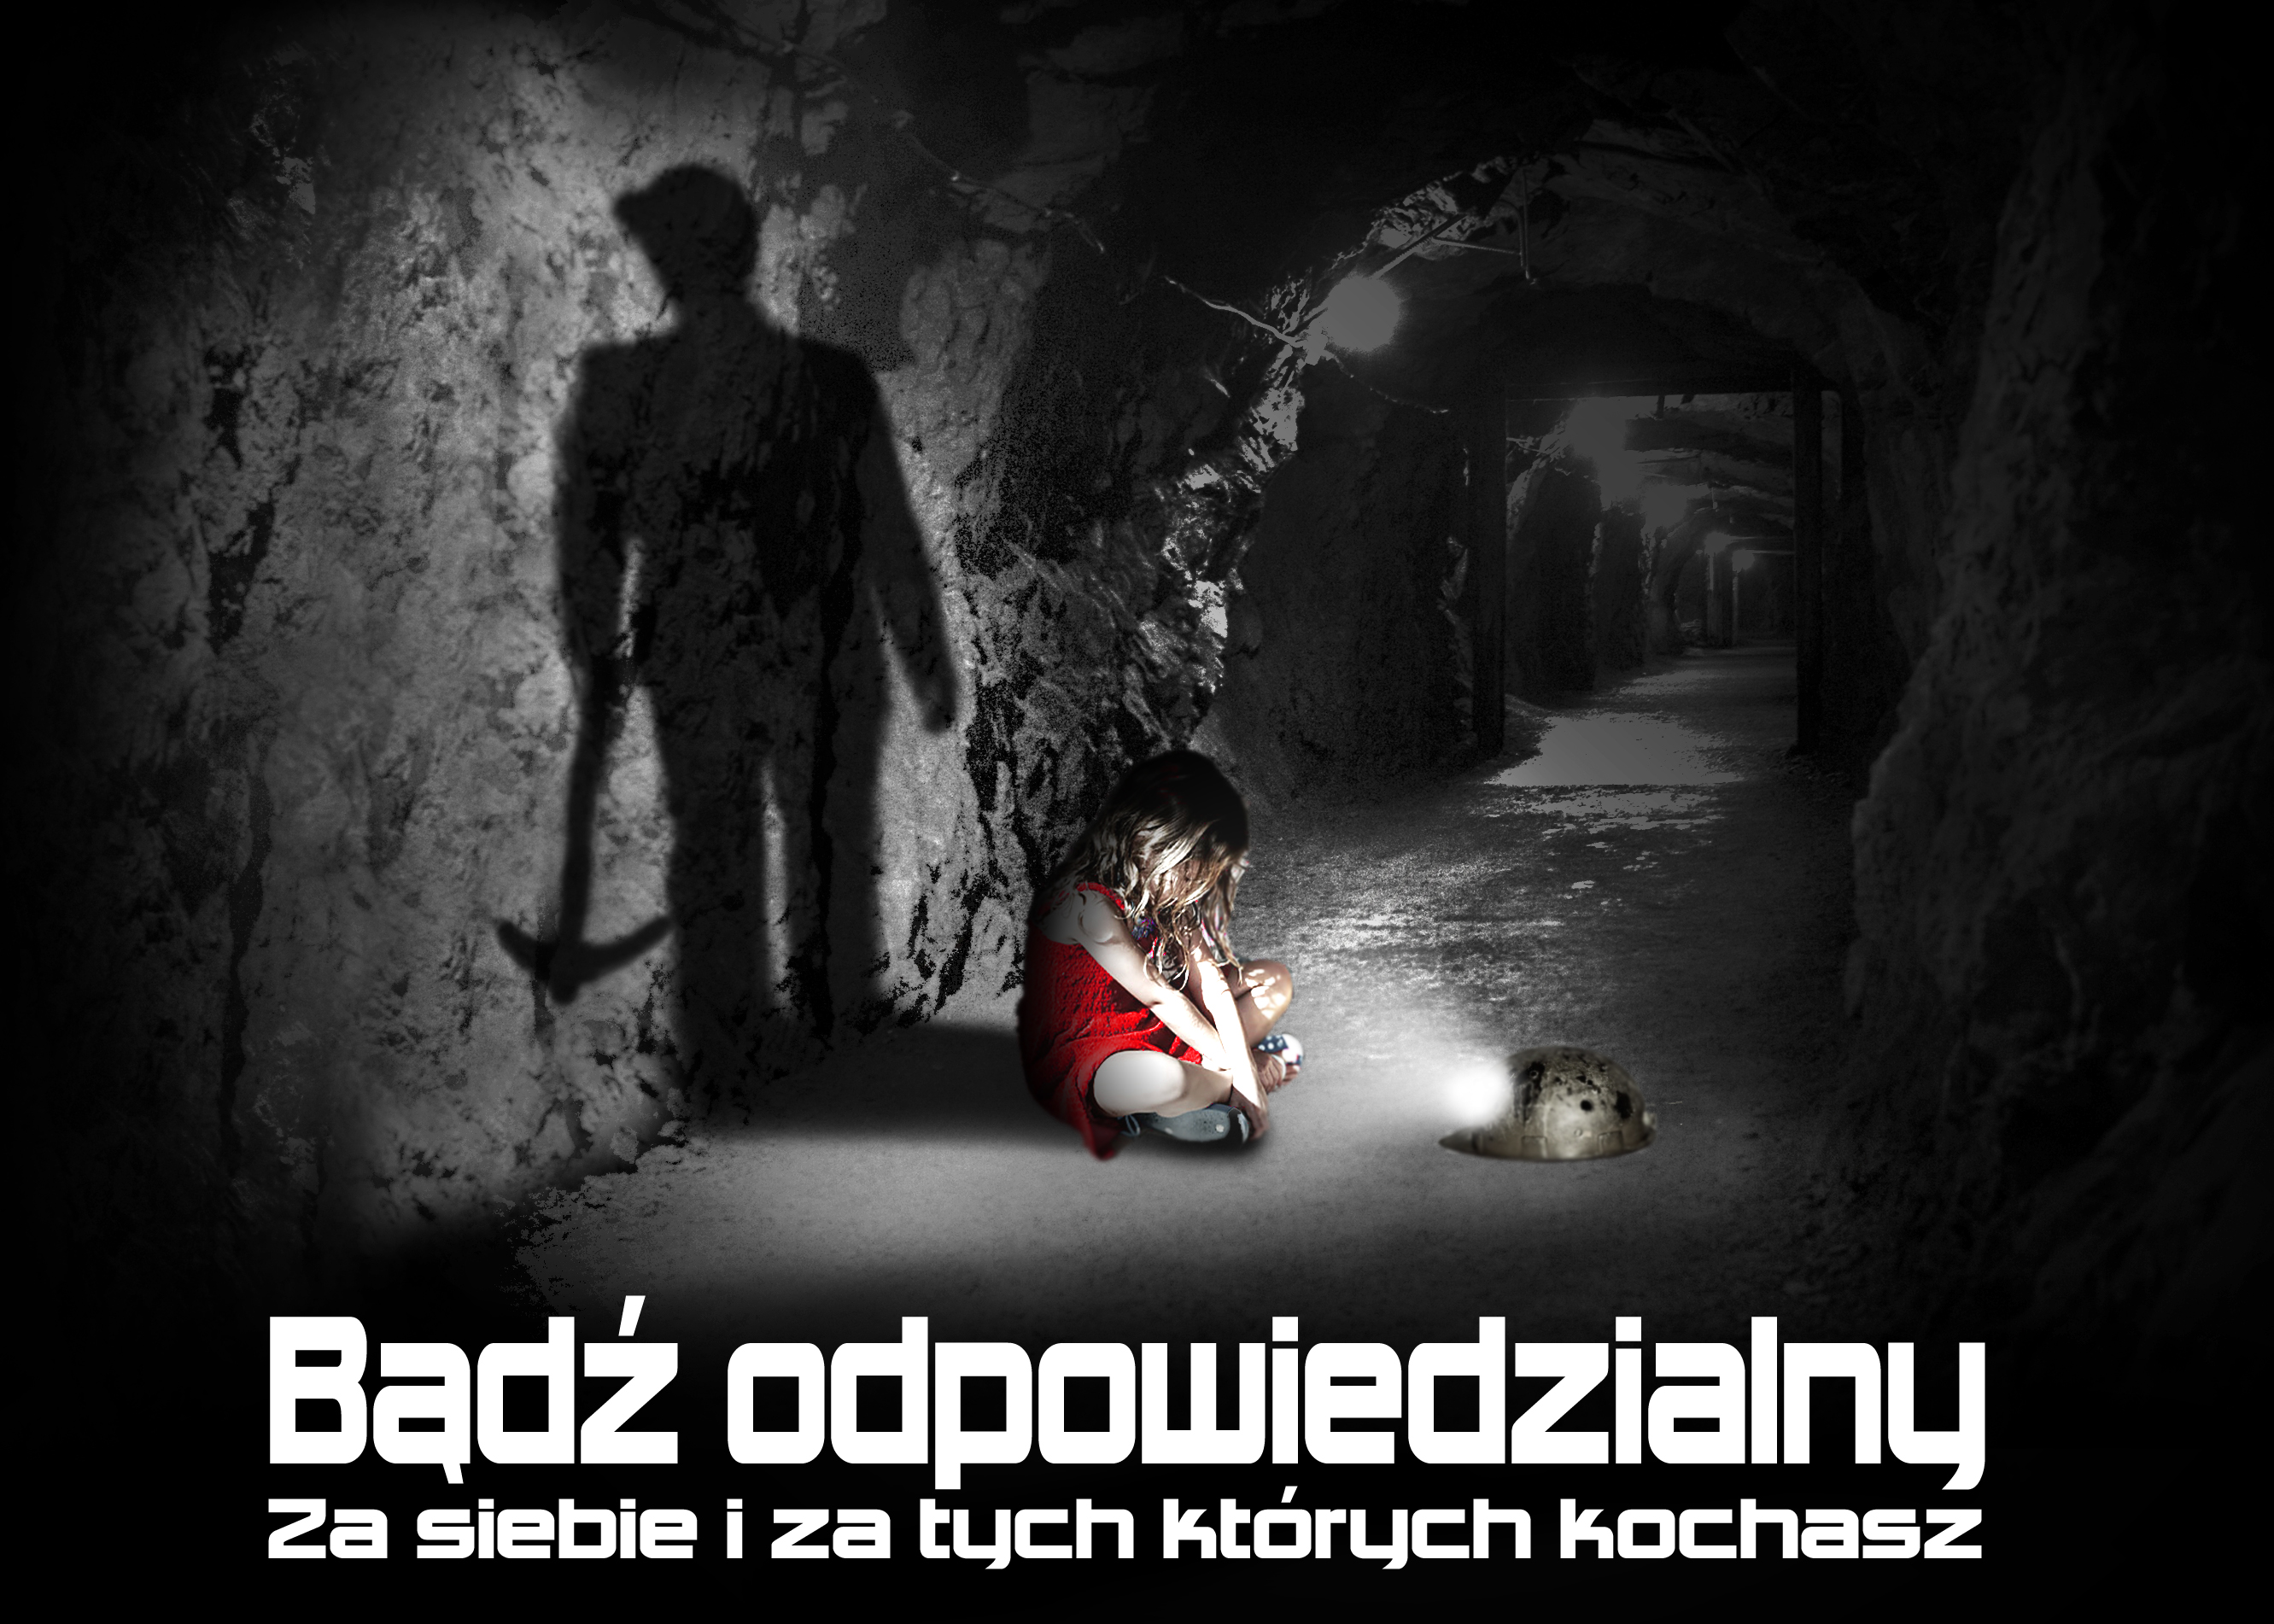

1 miejsce Autor: Paweł Pośpiech
„Bądź odpowiedzialny za siebie i za tych, których kochasz”

